插 值
问题：已知y是以x为自变量的一元函数，当x分别取下列数据时 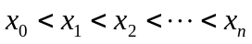 ，
对应的y的值分别是 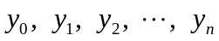 .
求任意一点x处的函数值y .
名词：称数据为插值节点，简称节点；称数据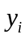为节点处的函数值。
插值法：根据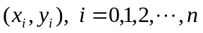，构造函数f(x)使得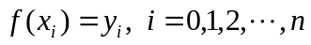 .
- Lagrange插值
定义1
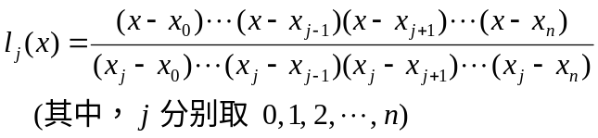
称为Lagrange插值基函数，简称基函数。
定义2 称 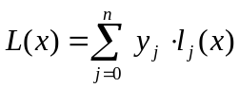 为Lagrange插值多项式。
注：L(x)就可以作为原插值问题的答案，这种解法称为Lagrange插值法。
用Matlab做Lagrange插值计算：
将定义1、定义2编写成Matlab程序，程序清单如下：
function y=lagr1(x0,y0,x)
n=length(x0);m=length(x);
for i=1:m
z=x(i);
s=0.0;
for k=1:n
p=1.0;
for j=1:n
if j~=k
p=p*(z-x0(j))/(x0(k)-x0(j));
end
end
s=s+y0(k)*p;
end
y(i)=s;
end
该程序文件名记为“lagr1.m”，存放在Matlab工作区。
例
x | 0 | 3 | 5 | 7 | 9 | 11 | 12 | 13 | 14 | 15
y | 0 | 1.2 | 1.7 | 2.0 | 2.1 | 2.0 | 1.8 | 1.2 | 1.0 | 1.6
求当x分别取0, 0.2, 0.4, 0.6, 0.8, ……, 15时，对应的函数值y，并画出函数y=y(x)的图象.
用Matlab作计算：
x0=[0,3,5,7,9,11,12,13,14,15];
y0=[0,1.2,1.7,2,2.1,2,1.8,1.2,1,1.6];
x=0:0.2:15;
y=lagr1(x0,y0,x) (注释：输出所要求的那76个函数值)
plot(x,y) (注释：以x为横坐标、y为纵坐标画出图象)
执行结果：
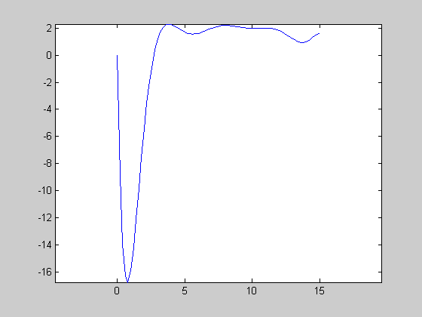
2. 分段线性插值

3. 三次样条插值

定义3 若有一个分段函数S(x)，满足下面三条：
(1). 在每个小区间 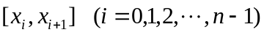 上是一个三次多项式；
(2). 在每个分段点 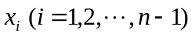 处二阶连续可导；
(3). 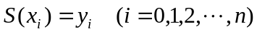 .
则称S(x)是插值问题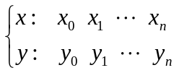的三次样条插值函数。
用Matlab做三次样条插值计算：
输入数据：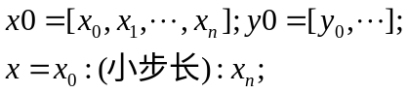
算函数值：y=spline(x0,y0,x)
画出图象：plot(x,y)
如：上面例2中，用三次样条插值法确定函数y=y(x)，该函数图象为
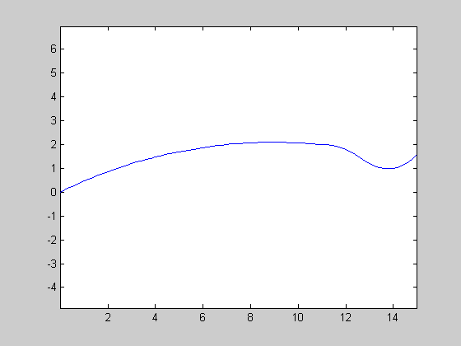

- 对函数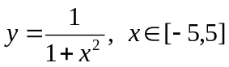，
令节点为 -5、-3、-1、1、3、5，令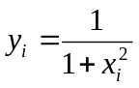，
分别用Lagrange法、分段线性法、三次样条法作插值计算，并画图象
解 程序清单为：
hold on
x0=[-5,-3,-1,1,3,5];y0=1./(1+x0.^2);
x=-5:0.1:5;
y1=1./(1+x.^2);
y2=lagr1(x0,y0,x);
y3=spline(x0,y0,x);
plot(x,y1),plot(x,y2),plot(x0,y0),plot(x,y3)
hold off
运行结果：
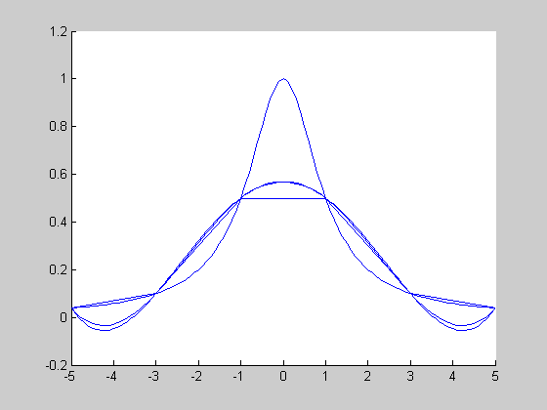

方程求跟
有少数方程求根很容易，如：方程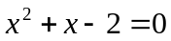有两个根，是1、-2；方程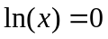有一个根，是1.
大多数方程求根不容易，如
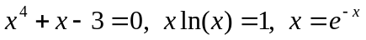
就求不出准确根（即：一点误差都没有的根），只能用数值解法求近似根.
f(x)连续，f(a)与f(b)异号，a<b,则方程f(x)=0在区间(a,b)内至少有一个根，称(a,b)是该方程的一个有根区间.
若已知(a,b)内有且仅有一个根，则称(a,b)是一个单根区间.
确定了单根区间(a,b)后，常用的数值求根的方法是：二分法；牛顿法.
(1).二分法
例 用二分法求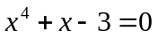在(1,2)内的一个根，误差0.05.
解 设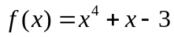，则
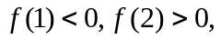 有根区间是(1,2)
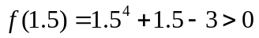，有根区间(1,1.5)
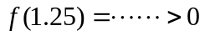， 有根区间(1,1.25)
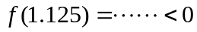, 有根区间(1.125,1.25)
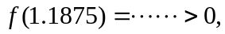 有根区间(1.125,1.1875)
取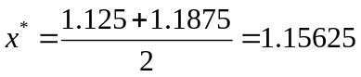为近似根，可使误差小于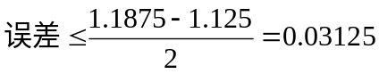 .
(2). 牛顿法
方程f(x)=0. 估计一个近似根(误差较小)，记为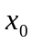，在曲线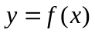上的点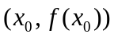处作切线，切线方程为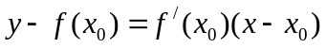，该切线与OX轴交点记为，则，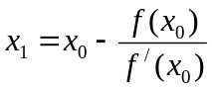 .
在曲线上的点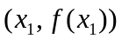处作切线，该切线与OX轴交点记为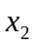，则，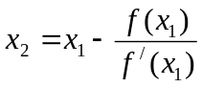 .
一般地有
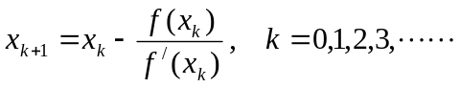
称为牛顿迭代公式，这样得到的数列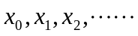的极限就是准确根.
例 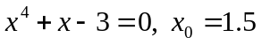，用牛顿法求根。
解 ，根据牛顿迭代公式得
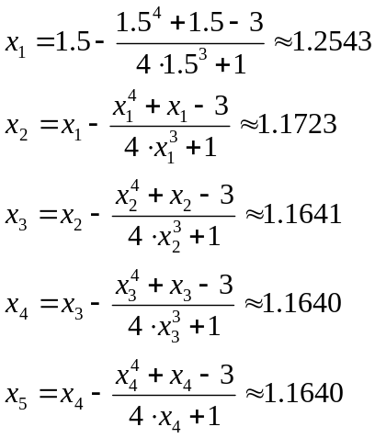
得到方程的一个近似根1.1640，误差小于0.0001.
注意：若f(x)的导数不易求，则，估计两个近似根(误差较小)，分别记为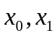，用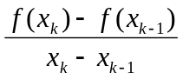替代牛顿迭代公式中的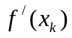，得到新的迭代公式
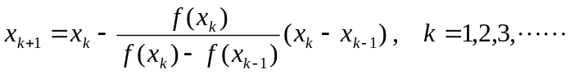.
通常求方程的根时：
先分析确定单根区间，保证不漏根；
再用二分法找到误差较小的近似根；
最后用牛顿法给出高精度的近似根。

例 x>0, sin(2x)=(x/9)，求x=？
解 考虑曲线 y=sin(2x)与直线y=(x/9)，它们的交点对应的横坐标就是方程的根。如图：
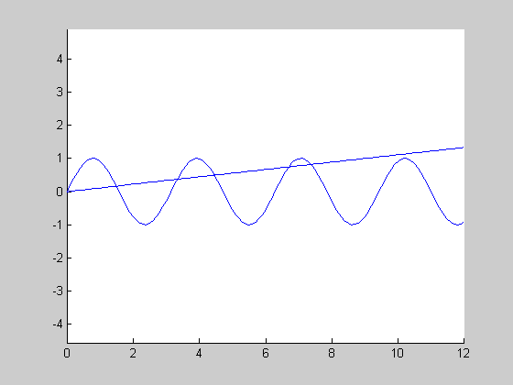
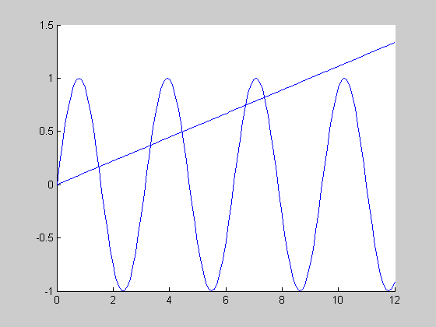
当x>0时，共有5个根，对应的但根区间分别为(1,2),(3,4),(4,5),(6,7),(7,8).
f(x)=sin(2x)-(x/9)，现在求(1,2)内的那个根：取步长h=0.2进行搜索， f(1)=0.7982,
f(1.2)=0.5421,f(1.4)=0.1794,f(1.6)=-0.2362， 所以取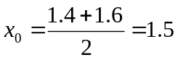；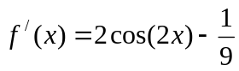，代入牛顿迭代公式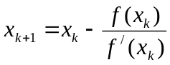，计算可得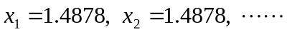，区间(1,2)内的根为1.4878，误差小于0.0001.
再求(3,4)内的那个根：用二分法，f(3)=-0.6127,f(3.5)=0.2681,f(3.25)=-0.1460,所以取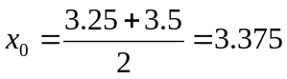，再用牛顿法计算得，区间(3,4)内的根为1.3312，误差小于0.0001.
同样可求其余三个根，略。
题：(1) 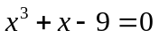. (2) 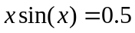.
(3) 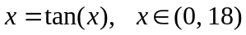.
最小二乘法
(用Matlab作最小二乘曲线拟合)
已知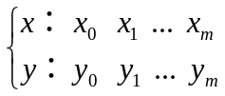，要用一个函数来近似代表，此函数中含有几个待定参数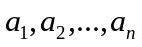，现在的任务是：确定参数的值，使得在节点处的总误差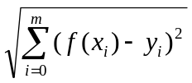达到最小。
用Matlab计算：先按照建立一个函数文件，文件第一句格式为 function f=文件名(参数组, 节点数组)
再用下面命令格式
参数组=lsqcurvefit(‘函数文件名’，参数组初值，节点数组，函数值数组)
例：对函数y=y(x)测量得下面一组数据：
x： 1 2 3 4 5 6 7 8 9
y：4.54, 4.99, 5.35, 5.65, 5.90, 6.10, 6.26, 6.39, 6.50
用函数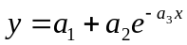作拟合，并画图显示拟合效果，给出节点处总误差。
解：先建立并保存函数文件：文件名syp78hswj 内容为：
function f=syp78hswj(a,x0)
f=a(1)+a(2)*exp(-a(3)*x0);
再下面主程序：
clear
hold on
x0=1:9;y0=[4.54,4.99,5.35,5.65,5.90,6.10,6.26,6.39,6.50];
for i=1:9
plot(x0(i),y0(i),'+')
end
cscz=[1,1,1];
a=lsqcurvefit('syp78hswj',cscz,x0,y0)
x=0:0.2:10;f=syp78hswj(a,x);plot(x,f)
f=syp78hswj(a,x0);
wc=sqrt(sum((f-y0).^2))
hold off
执行得：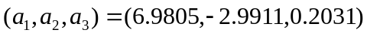
节点处总误差 wc=0.0076
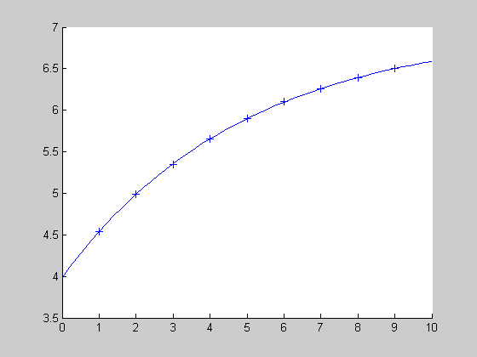
三．问题“录像机中记数器用途”中的参数估计
已知：
t： 0 20 40 60 80 100 120 140 160 183.5
n：0 1153 2045 2800 3466 4068 4621 5135 5619 6152
现在用“最小二乘法”估计参数，使得 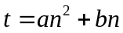 . 并画图显示拟合效果，给出节点处总误差 .
(结果：a = 0.00000250482782 0.01440512449034 )

